 | LEMBAR KERJA PRAKTIKUM  ALGORITMA DAN PEMROGRAMAN II  T.A. Genap 2025/2026 | Nilai | Paraf Dosen

- Identitas
Topik : Python Variables
Kelas : C
Nama : Muhammad Abdurrahman
Tanggal Pengerjaan : 24/2/26
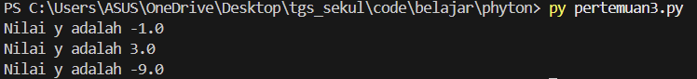
- Tujuan
- Mahasiswa Mampu memahami variable dalam bahasa pemrograman python
- Instruksi Pengerjaan
- Cobalah semua script python yang ada pada modul materi.
- Copy-paste script python pada box Code
- SS Output dimulai dari path tempat file.py disimpan. Contoh:

- Hasil Pengerjaan
- Membuat dan menggunakan variable: Buat variable var, nilai dan nama_mahasiswa seperti contoh
Code:

var = 3
nilai = 90
nama_mahasiswa = 'ismail'
print (var)
print (nilai)
print (nama_mahasiswa)
print (var, nilai, nama_mahasiswa)

Output:

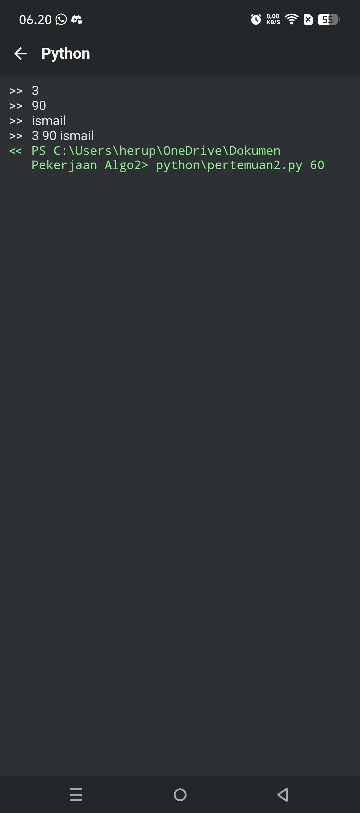

- Membuat dan menggunakan variable: buat variable Nama dengan nilai “Budi”, tampilkan veriabel nama
Code:
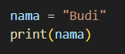
Output:
Jelaskan:
Variabel “nama” menyimpan nilai “Budi”. Bertipe Varchar karena ada tanda petik

- Memasukkan nilai baru ke variable yang sudah ada: Buat variable umur, kemudian beri nilai bar uke variable umur, seperti contoh
Code:
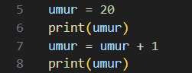
Output:
Penjelasan:
Variabel “umur” menyimpan nilai “20”. Bertipe Integer
Print pertama normal saja, tetapi pada print yang kedua nilai dalam variabel umur sudah diubah/dideklarasi ulang oleh kode pada baris 3.

- Memasukkan nilai baru ke variable yang sudah ada: buat variable Tabungan, beri nilai bar uke variable Tabungan kemudian tampilkan hasilnya
Code:
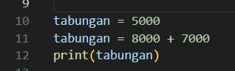
Output:
Jelaskan:
Variabel “tabungan” ber nilai “5000”. Bertipe integer
Di baris kedua variabel tersebut dideklarasi ulang. Maka print nya otomatis mengikuti yang paling baru sesuai urutan pembacaan kode oleh komputer

- Shortcut Operators
Code:
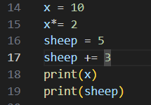
Output:

- Solving Simple Mathematical Problem
Code:
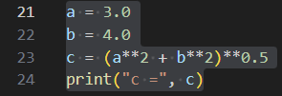
Output:

Jelaskan:
Variabel “a” bernilai “3.0”
Variabel “b” bernilai “4.0”

- 3.0 dipangkat 2 = 9.0
- 4.0 dipangkat 2 = 16.0
- 9.0 ditambah 16.0 = 25.0
- 25.0 dipangkat 0.5 = 5.0

Kenapa urutan nya gitu king? PEMDAS/BODMAS

- Kuis 3
Code:
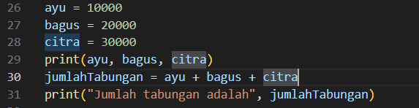
Output:
Jelaskan:
Baris 1 – 3 deklarasi variabel “ayu”, “bagus”, ”citra”.
Baris 4 print ketiga nya menggunakan koma
Baris 5 deklarasi variabel jumlahTabungan menggunakan penjumlahan variabel
Baris 6 print variabel jumlahTabungan

- Kuis 4
Code:
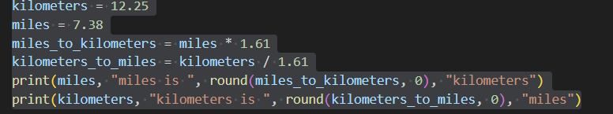
Output:
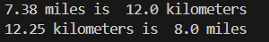
Jelaskan:
Baris 1 – 4 deklarasi variabel “kilometres”, ”miles”, “miles_to_kilometers”, “kilometers_to_miles”
Baris 5 – 6 print variable dengan tambahan fungsi round()

Pada baris 3 dan 4 terdapat angka 1,61. Angka ini berasal dari angka konversi mil ke kilometer

- Kuis 5
Code:
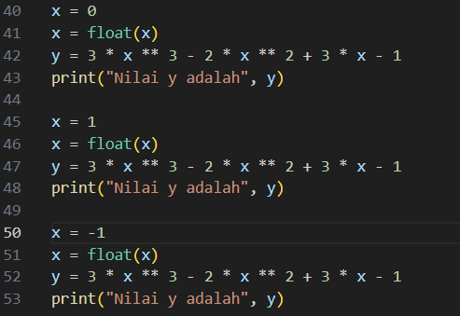
Output:

Jelaskan:
x = 0
- 0 dipangkat 3 = 0
- 0 dipangkat 2 = 0
- 3 dikali 0 = 0
- 2 dikali 0 = 0
- 3 dikali 0 = 0
- 0 dikurangi 0 = 0
- 0 ditambah 0 = 0
- 0 dikurangi 1 = -1
- Nilai akhir = -1

x = 1
- 1 dipangkat 3 = 1
- 1 dipangkat 2 = 1
- 3 dikali 1 = 3
- 2 dikali 1 = 2
- 3 dikali 1 = 3
- 3 dikurangi 2 = 1
- 1 ditambah 3 = 4
- 4 dikurangi 1 = -1
- Nilai akhir = -1
x = -1
- -1 dipangkat 3 = -1
- -1 dipangkat 2 = -1
- 3 dikali -1 = -3
- 2 dikali -1 = -2
- 3 dikali -1 = -3
- -3 dikurangi -2 = -5
- -5 ditambah 3 = -8
- -8 dikurangi 1 = -9
- Nilai akhir = -9

